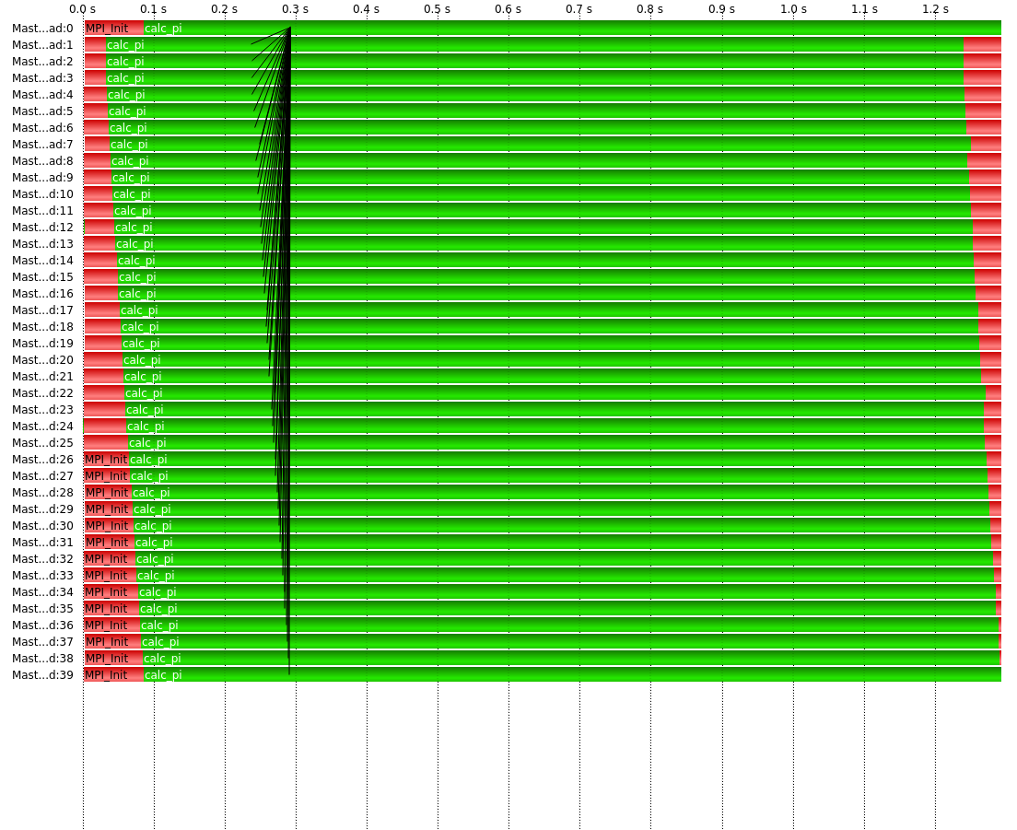

Evtl. könnte die Initialisierungszeit verkürzt werden, allerdings ist die schon recht kurz.

Die Prozesse starten hintereinander, so dass sie nicht ganz zur gleichen Zeit fertig sind. Man könnte also die Prozesse so optimieren, dass der 1 Prozess am längsten rechnet und der letzte am kürzesten. Dann würden alle Prozesse fast zur gleichen Zeit fertig gerechnet haben.

Der Masterprozess muss immer warten, bis der letzte Prozessor fertig gerechnet hat und steht erst anschließend für weitere Operationen zur Verfügung